Муниципальное бюджетное общеобразовательное учреждение

«Верблюженская средняя школа»

Саргатского муниципального района Омской области

ПРИКАЗ

N 131/1 | д. Верблюжье | 02.09.2024г

Об утверждении графика оценочных процедур
в МБОУ «Верблюженская СШ» в 2024/2025 учебном году

В соответствии с законом РФ «Об образовании в Российской Федерации»,
Письмом Министерства просвещения Российской Федерации 06.08.2021года № СК-228/03, письмом Рособрнадзора от 06.08.2021 года № 01.169/08-01 и с целью упорядочивания системы оценочных процедур, проводимых в общеобразовательной организации, обеспечения открытости и доступности информации о системе образования в образовательной организации

ПРИКАЗЫВАЮ:
1 Утвердить новую редакцию графика оценочных процедур на 2024-2025 учебный год в соответствии с приложением к настоящему приказу.
2 Назначить школьным координатором: Наумову Е.М. – заместителя директора по УВР.
3 Учителям-предметникам 1-11 классов проводить оценочные процедуры в 2024 -2025 учебном году в соответствии с утвержденным Графиком.
4 Миляевой С.В., ответственной за ведение официального сайта школы, разместить График в виде электронного документа на официальном сайте МБОУ «Верблюженская СШ».
5 Контроль за исполнением настоящего приказа оставляю за собой.
6. Контроль за исполнением приказа оставляю за собой.

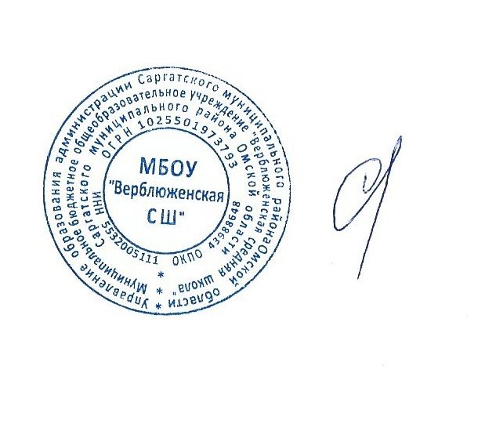

Директор МБОУ «Верблюженская СШ» Л.В. Дмитриева

